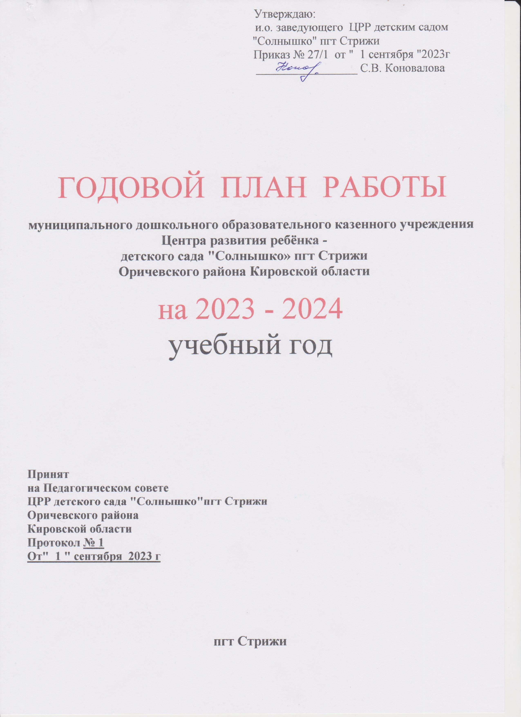

СОДЕРЖАНИЕ

1. | Информационный раздел
1.1. | Общие сведения о дошкольной образовательной организации | стр. 3
2. | Основные задачи работы на 2023 - 2024 учебный год
2.1. | Цель. Задачи. | стр. 4
2.2. | Программное обеспечение ДОО. | стр. 4
2.3. | Коррекционно-развивающая работа педагога-психолога и учителя-логопеда. | стр. 4
2.4. | Физкультурно - оздоровительная работа в ДОО. | стр. 4
3. | План работы ДОО по месяцам | стр. 5-17
3.1. | План работы по профилактике дорожно-транспортного травматизма на 2023-2024 учебный год | стр. 18-20
3.2. | План повышения квалификации педагогов | стр. 21
3.3. | План прохождения аттестации педагогов | стр. 22
4 | Приложение
4.2. | Перспективный план работы инструктора по физической культуре на 2023-2024 учебный год | Приложение №1
4.3. | Перспективный план работы музыкальных руководителей на 2023-2024 учебный год | Приложение №2
4.4. | Перспективный план работы учителя-логопеда на 2023-2024 учебный год | Приложение №3
4.6. | План совместной работы с Оричевским районным Домом детского творчества, библиотекой п. Стрижи | Приложения №4, 5

1. ИНФОРМАЦИОННЫЙ РАЗДЕЛ

1.1. ОБЩИЕ СВЕДЕНИЯ О ДОШКОЛЬНОЙ ОБРАЗОВАТЕЛЬНОЙ ОРГАНИЗАЦИИ

1. Муниципальное дошкольное образовательное казенное учреждение Центр развития ребёнка - детский сад «Солнышко» пгт Стрижи Оричевского района Кировской области.
Сокращенное название: ЦРР детский сад «Солнышко» пгт Стрижи
2. Юридический: 612090, Кировская область, Оричевский район, пгт Стрижи, улица Комсомольская, д. 6. Телефон: 8(83354) 2 - 74 - 14
Фактический: 612090, Кировская область, Оричевский район, пгт Стрижи, улица Комсомольская д.6
3. Наполняемость групп:
 | Количество мест (детей) | Количество групп
По плану | 246 | 11
Фактически | 167 | 11

1.2. КАДРОВОЕ ОБЕСПЕЧЕНИЕ ПЕДАГОГИЧЕСКОГО ПРОЦЕССА

Общее количество педагогов - 22 педагога
Возраст:
До 20 лет | От 20 до 30 | От 30 до 40 | От 40 до 50 | Старше 50
- | 3 | 7 | 8 | 4

Уровень образования:
Высшее |  |  | Незаконченное высшее | Среднее специальное | Среднее
Бакалавриат | В том числе кандидаты и доктора наук | -Всего | Незаконченное высшее | Среднее специальное | Среднее
2 | - | 6 | - | 16 | -

Количество специалистов:
- музыкальный руководитель -2;
- педагог - психолог - 0;
- учитель - логопед - 1;
- инструктор по физической культуре – 1;
- старший воспитатель - 1
- учитель-дефектолог

По квалификационным категориям:
- работников высшей квалификационной категории - 6 человек;
- работников 1 квалификационной категории – 5 человек;
- аттестованы на соответствие занимаемой должности – 7 человек;
- без категории – 5 человек

Инструктажи и рейды:
1. Инструктаж с персоналом по вопросам охраны жизни и здоровья детей – ежеквартально в первой декаде сезона;
2. Инструктаж с персоналом по пожарной безопасности – 2 раза в год;
3. Инструктаж по охране труда – ежеквартально в первой декаде сезона;
4. Рейды по проверке санитарного состояния помещений ДОУ – ежемесячно;
5. Рейд комиссии по охране труда на склад и пищеблок по хранению и реализации продуктов питания – ежемесячно

2. ЦЕЛЬ:
Построение работы в соответствии с ФГОС ДО и ФОП ДО, разностороннее развитие ребёнка в период дошкольного детства с учетом возрастных и индивидуальных особенностей на основе духовно-нравственных ценностей российского народа, исторических и национально-культурных традиций.
2.1. ЗАДАЧИ РАБОТЫ НА 2023 - 2024 УЧЕБНЫЙ ГОД:
1. Обеспечить методическое сопровождение реализации основной образовательной программы дошкольного образования; повысить компетенции педагогических работников в вопросах применения федеральной образовательной программы дошкольного образования.
2. Совершенствовать и укреплять здоровье воспитанников через сложившуюся в ДОУ систему физкультурно-оздоровительной работы и закаливающих мероприятий.
3. Создавать условия для развития у детей дошкольного возраста патриотических отношений и чувств к своей семье, городу, к природе, культуре на основе исторических и природных особенностей родной страны, воспитанию собственного достоинства как представителя своего народа, уважения к прошлому, настоящему, будущему родного края.
4. Совершенствовать работу в ДОУ по речевому развитию детей дошкольного возраста посредством использования инновационных технологий в процессе реализации ФГОС и ФОП ДО. Создавать в коллективе обстановку творческого поиска наиболее эффективных форм и методов работы с детьми.
2.2. ПРОГРАММНОЕ ОБЕСПЕЧЕНИЕ ДОО:
1. Образовательная программа муниципального дошкольного образовательного казенного учреждения Центра развития ребенка - детского сада «Солнышко» пгт Стрижи Оричевского района Кировской области.
2. Федеральная образовательная программа дошкольного образования.
3. 2. Примерная основная образовательная программа дошкольного образования "Радуга". Авторы Е.В.Соловьева, Т.И. Гризик, Т.Н.Доронова и др.
4.Программа психолого-педагогических занятий с детьми дошкольного возраста «Цветик-семицветик» для детей от 3 до 7 лет Н.Ю. Куражевой, Н.В. Вараевой, И.А. Козловой, А.С. Тузаевой.
5. Региональная программа по физическому развитию дошкольников Т.С. Казаковцевой «Здоровье с детства».
6. Программа «Развитие речи детей» О.С. Ушаковой.
7. Программа музыкального воспитания "Ладушки" под ред. И. Каплуновой и А.И. Бурениной «Ритмическая мозайка».
8. Программа экологического воспитания дошкольников. Автор: Николаева С.Н.
9. Программа художественного воспитания, обучения и развития детей 2 - 7 лет "Цветные ладошки" И.А. Лыковой.
10. Программа по ОБЖ Р.Б.Стеркиной.
2.3. РАБОТА ПСИХОЛОГА И ЛОГОПЕДА:
1. Мониторинг развития детей.
2. Работа в ПМПК.
3. Коррекционно - развивающие занятия: индивидуальные, групповые и подгрупповые.
4. Консультативно - просветительская работа с родителями.
5. Консультативно - просветительская работа с педагогами.
2.4. ФИЗКУЛЬТУРНО - ОЗДОРОВИТЕЛЬНАЯ РАБОТА В ДОО:
1. Создание санитарно - гигиенического режима по требованиям СанПиН.
2. Утренняя гимнастика, гимнастика для глаз, гимнастика после сна, физкультурные занятия, физкультурные праздники и развлечения, прогулки на свежем воздухе.
3. Закаливание, ходьба в облегченной одежде, мытье рук до локтя, самомассаж.
4. Рациональная двигательная активность в течение дня.
5. Плавание.
6. Кварцевание.
7. Полоскание горла.
8. Профилактические мероприятия во время эпидемии гриппа: использование фитонцидов, закладывание оксолиновой мази в нос, работа с родителями по вакцинации детей
9. Мониторинг физического развития детей.
10. Планомерная работа по адаптации детей к ДОО.
11. Рациональное сбалансированное трёхразовое питание. Включение в рацион питания максимум овощей и фруктов.
12. Физкультминутки на занятиях для снятия утомления с плечевого пояса и рук, для улучшения мозгового кровообращения, для снятия утомления с туловища, физкультминутки со стихами.

3. СЕНТЯБРЬ
1. Административно-хозяйственная работа
1.1 | Месячник по благоустройству территории | Шиганова Т.А. завхоз
1.2. | Тарификация: издание приказов на новый учебный год | Коновалова С.В. заведующий  Леванова С.В. делопроизводитель
1.3. | Анализ маркировки мебели и подбора мебели в группах ДОУ | Шиганова Т.А. завхоз, Архипова Л.В. старший воспитатель  Лузянина Л.С. медсестра, воспитатели
1.4. | Рейд комиссии по соблюдению СанПиН в ДОО | Шиганова Т.А. завхоз  Лузянина Л.С. медсестра
1.5. | Тренировка по ГО и ЧС | Архипова Л.В. старший воспитатель  Лузянина Л.С. медсестра  Шиганова Т.А. завхоз  воспитатели
1.6. | Торжественное собрание трудового коллектива по поводу профессионального праздника «День воспитателя» | Коновалова С.В. заведующий  Архипова Л.В. старший воспитатель
1.7. | Сбор семян | Воспитатели, специалисты
1.8. | Инструктаж по ПБ, охране жизни и здоровья, охране труда | Коновалова С.В. заведующий
1.9. | Утверждение графика работы специалистов, плана работы кружков | Коновалова С.В. заведующий
2. Организационно – педагогическая работа
2.1. | Методическая работа с педагогами:  1. Педсовет «На пороге нового 2023-2024 учебного года».  - обсуждение проекта годового плана работы и годового учебного графика на 2023 – 2024 учебный год;  - разное  2. Знакомство педагогов с информационными и методическими материалами по исполнению требований ФОП ДО и обновленного ФГОС ДО по тематической рубрике периодических изданий для дошкольных работников | Коновалова С.В. заведующий  Архипова Л.В. старший воспитатель  Архипова Л.В. старший воспитатель
2.2. | Выставка детских рисунков «Моя любимая воспитательница» к Дню воспитателя 27 сентября | Архипова Л.В. старший воспитатель, воспитатели подготовительных групп
2.3. | Тематический день «10 сентября – День озера Байкал» | Архипова Л.В. старший воспитатель, воспитатели
2.4. | Заседание ППк | Коновалова С.В. заведующий  Хоробрых И.Б. учитель-логопед  Архипова Л.В. старший воспитатель  воспитатели подготовительных групп
2.5. | Приведение в соответствие графика прохождения аттестации педагогов на учебный год (аттестация на соответствие занимаемой должности педагогов). | Архипова Л.В. старший воспитатель
2.6. | Утверждение плана совместной работы с районным краеведческим музеем, районным домом творчества, культурным центром развития «Стрижи», библиотекой, школой искусств «Гармония» | Архипова Л.В. старший воспитатель
2.7. | Участие в районном смотре-конкурсе экологической и природоохранной работы дошкольных учреждений | Архипова Л.В. старший воспитатель
2.8. | Выставка творческих работ и поделок из природного материала «Портрет Осени» | Архипова Л.В. старший воспитатель  Лысова Л.В. воспитатель-руководитель выставок, воспитатели
2.9. | «Неделя безопасности дорожного движения» с 4 по 8 сентября | Архипова Л.В. старший воспитатель  воспитатели, музыкальные руководители, инструктор по физической культуре
3.1. | Музыкально-спортивный праздник «1 сентября - День знаний» | Архипова Л.В. старший воспитатель воспитатели старших, подготовительных групп, музыкальные руководители, инструктор по физической культуре
3.2. | Всероссийский урок Эколят для старших групп «Путешествие по экотропинке», «Друзья человека» | Архипова Л.В. старший воспитатель, воспитатели старших групп
3. Взаимодействие с объектами социума
4.1. | Прием детей в ДОО, оформление документов.  Групповые родительские собрания | Коновалова С.В. заведующий  воспитатели
4.2. | Разработка плана работы клуба «Узнай-ка» при библиотеке семейного чтения пгт Стрижи | Архипова Л.В. старший воспитатель
4.3. | Оформление стендов для родителей  «Музыка лечит»  «Как воспитать маленького патриота. Советы родителям» | Гусева И.Н., Хорошавина Л.В. Музыкальные руководители  Архипова Л.В. старший воспитатель
4.4. | Экскурсия в школу искусств «Гармония» | Архипова Л.В. старший воспитатель воспитатели подготовительных групп
4.5. | Детский клуб «Узнай-ка» | Архипова Л.В. старший воспитатель, воспитатели подготовительных групп
4. Система внутреннего мониторинга
5.0. | Оперативный контроль: готовность групп, кабинетов специалистов к образовательной деятельности | Архипова Л.В. старший воспитатель  Коновалова С.В. заведующий  Хоробрых И.Б. учитель-логопед

ОКТЯБРЬ

 | 1. Административно - хозяйственная работа
1.1 | Назначение ответственного по охране труда. Создание комиссий по охране труда. Корректировка должностных инструкций работников и инструкций по охране труда |  | Коновалова С.В. заведующий
1.2. | Заготовка земли для рассады. |  | Шиганова Т.А. завхоз
1.3 | Выполнение предписаний надзорных органов |  | Коновалова С.В. заведующий  Шиганова Т.А. завхоз
1.4. | Организация дополнительных платных образовательных услуг |  | Коновалова С.В. заведующий  Архипова Л.В. старший воспитатель  Леванова С.В. делопроизводитель
2. Организационно – педагогическая работа
2.1. | Методическая работа с педагогами  1. Консультация «Организация работы по самообразованию, как условие повышения профессиональной компетенции педагогов ДОУ»  2.Мастер-класс «Игровая деятельность как эффективное средство гражданско-патриотического воспитания»  3. Семинар «Совместная деятельность педагога с детьми с учетом требований ФГОС и ФОП ДО |  | Архипова Л.В. старший воспитатель  Архипова Л.В. старший воспитатель  Архипова Л.В. старший воспитатель
2.3. | Посещение непрерывной образовательной деятельности и режимных моментов молодых педагогов |  | Архипова Л.В. старший воспитатель (Кодолова А. С., Лекомцева А. А., Шестакова М.Н., Семенова А.А., Абрамова С.И., Попонина Е.А.)
2.4. | Открытое индивидуальное занятие учителя-логопеда для молодых педагогов (11 октября) |  | Хоробрых И.Б. учитель-логопед
2.5. | Участие педагогов во Всероссийском вебинаре «Внедрение и реализация Федеральной образовательной программы дошкольного образования в образовательной практике» |  | Архипова Л.В. старший воспитатель
2.6. | Выставочный зал: «Твои соседи на планете» к Дню защиты животных |  | Архипова Л.В. старший воспитатель  Лысова Л.В. воспитатель
2.7. | Фотовыставка «Олимпийские надежды ходят в детский сад» |  | Архипова Л.В. старший воспитатель  Карсакова Л.А. инструктор по физической культуре
2.8. | Тематические дни:  - 1 октября – Международный день пожилых людей. Акция « С добротой и любовью» (изготовление открыток)  - 4 октября – День защиты животных  - 16 октября – международный день хлеба |  | Архипова Л.В. старший воспитатель,  воспитатели подготовительных групп  Архипова Л.В. старший воспитатель,  Воспитатели
2.9. | Осенний праздник «Осенины» |  | Хорошавина Л.В., Гусева И.Н. музыкальные руководители
3. Взаимодействие с объектами социума.
3.1. | Стенды для родителей « Фонематический слух – основа правильной речи»  «Музыкальное воспитание в семье» |  | Хоробрых И.Б. учитель-логопед  Хорошавина Л.В., Гусева И.Н. музыкальные руководители
3.2. | Детский клуб «Узнай-ка» |  | Архипова Л.В. старший воспитатель, воспитатели подготовительных групп
4. Система внутреннего мониторинга
4.1. |  | Оперативный контроль:  - анализ календарных планов педагогов;  -за своевременностью и продолжительностью образовательной деятельности | Архипова Л.В. старший воспитатель

НОЯБРЬ
1. Административно-хозяйственная работа.
1.1. | Подготовка помещений ДОО к зиме |  | Шиганова Т.А. завхоз
1.2. | Проверка освещения |  | Шиганова Т.А. завхоз  Архипов К.И. электрик
1.3. | Гигиеническое обучение сотрудников |  | Лузянина Л.С. медсестра
1.4. | Инвентаризация материальных ценностей |  | Шиганова Т.А. завхоз
1.5. | Рейд комиссии по охране труда: охрана жизни и здоровья в режимные моменты |  | Архипова Л.В.старший воспитатель, Лузянина Л.С.медсестра
2. Организационно – педагогические мероприятия
2.1. | Методическая работа с педагогами:  1. Практикум «Русские народные игры хороводные»  2. Консультация «Использование «Доски выбора» для развития инициативности и самостоятельности детей» | Архипова Л.В. старший воспитатель  Хорошавина Л.В., Гусева И.Н. музыкальные руководители  Архипова Л.В. старший воспитатель
2.2. | Открытое занятие по познавательному развитию Захарищевой М.В. для молодых педагогов | Архипова Л.В. старший воспитатель
2.3. | Открытое занятие по познавательному развитию Поповой В.А. для педагогов детского сада | Архипова Л.В. старший воспитатель
2.3. | Подготовка сценария новогоднего праздника для детей | Хорошавина Л.В., Гусева И.Н. музыкальные руководители  Архипова Л.В. старший воспитатель
2.4. | Выставочный зал «Мамины руки не знают скуки» | Архипова Л.В. старший воспитатель  Лысова Л.В. воспитатель
2.5. | Тематические дни:  - 4 ноября - День народного единства (для старших, подготовительных детей)  - 12 ноября – Синичкин день  - 16 ноября – День толерантности  - 18 ноября – День рождения Деда Мороза  - 30 ноября – День Государственного герба РФ (для старших, подготовительных детей) | Архипова Л.В. старший воспитатель воспитатели дошкольных групп
2.6. | Акция « Покормите птиц зимой!» | Архипова Л.В. старший воспитатель воспитатели
2.7. | Онлайн-акция «Селфи с мамой», посвященная Дню матери | Архипова Л.В. старший воспитатель воспитатели
2.8. | Анкетирование родителей к педсовету « Патриотическое воспитание ребенка в семье и детском саду» | Архипова Л.В. старший воспитатель воспитатели дошкольных групп
3. Взаимодействие с объектами социума
3.1. | Участие в выставке зимних и рождественских композиций в районном Доме творчества и ДОУ |  | Архипова Л.В. старший воспитатель воспитатели
3.3. | Оформление родительских уголков к празднику «День матери» |  | воспитатели
3.4. | Оформление стендов для родителей «10 причин, по которым ребенок должен заниматься музыкой»  «Моя Родина – Россия!» |  | Хорошавина Л.В., Гусева И.Н. музыкальные руководители  Архипова Л.В. старший воспитатель
3.5. | Музыкальные развлечения ко Дню Матери |  | Хорошавина Л.В., Гусева И.Н. музыкальные руководители воспитатели
3.7. | Участие педагогов и детей во Всероссийских конкурсах «Знаток – дошколенок», «ЧИП», всероссийской викторине «Светофорик» |  | Архипова Л.В. старший воспитатель, воспитатели старших, подготовительных групп
3.8. | Детский клуб «Узнай-ка» |  | Архипова Л.В. старший воспитатель, воспитатели подготовительных групп
4. Система внутреннего мониторинга
4.1. | Оперативный контроль «Организация предметно-развивающей среды по патриотическому воспитанию в соответствии с ФГОС и ФОП ДО |  | Архипова Л.В. старший воспитатель

ДЕКАБРЬ

1. Административно-хозяйственная работа.
1.1. | Инструктаж по ТБ при проведении новогодних ёлок, ПООК, ЗД, охране труда. | Коновалова С.В. заведующий
1.2. | Предварительная работа по составлению графиков отпусков. Составление графиков отпусков сотрудников | Коновалова С.В. заведующий  Леванова С.В. делопроизводитель
1.3. | Соблюдение требований СанПиН в образовательном процессе. Контроль | Лузянина Л.С. медсестра
1.4. | Подготовка и сдача отчета (форма 85 – К) в управление образования. | Коновалова С.В. заведующий
1.5. | Заключение контрактов. Ведение реестра контрактов | Коновалова С.В. заведующий  Леванова С.В. делопроизводитель
2. Организационно – педагогическая работа
2.1. | Методическая работа  1. Педсовет «Патриотическое воспитание в ФОП: сходство и различие»  2. Консультация «Нормы речевого развития детей от 1 года до 7 лет» | Архипова Л.В. старший воспитатель  Хоробрых И.Б. учитель-логопед
2.2. | Открытое занятие по познавательно-речевому развитию Кодоловой А.С. для педагогов детского сада | Архипова Л.В. старший воспитатель
2.3. | Участие в районной конференции исследовательских проектов «Мир глазами детей» | Архипова Л.В. старший воспитатель  воспитатели подготовительных групп
2.4 | Музыкальные развлечения «Что за праздник Новый год!» | Хорошавина Л.В., Гусева И.Н. музыкальные руководители
2.5. | - 3 декабря - Международный день инвалидов (для детей старших, подготовительных групп)  -12 декабря – День конституции (для подготовительных групп)  - Тематическая неделя «Чудесный праздник Новый год» (с 25 по 29 декабря) | Архипова Л.В. старший воспитатель воспитатели дошкольных групп
2.6. | Смотр-конкурс к педсовету «Лучший патриотический уголок» | Архипова Л.В. старший воспитатель воспитатели дошкольных групп
3. Взаимодействие с объектами социума
3.1. | Привлечение родителей к участию в новогодних праздниках | воспитатели
3.2. | Выставочный зал: « Хорошо, что каждый год к нам приходит Новый год!» | Архипова Л.В. старший воспитатель  Лысова Л.В. воспитатель воспитатели
3.3 . | Оформление стендов для родителей «Физическое воспитание. Советы родителям»  «Памятка для родителей: основы нравственных отношений в семье» | Карсакова Л.А. инструктор по физической культуре  Архипова Л.В. старший воспитатель,
3.4. | Детский клуб «Узнай-ка» | Архипова Л.В. старший воспитатель, воспитатели подготовительных групп
4. Система внутреннего мониторинга
4.1. | Оперативный контроль «Самостоятельная двигательная активность детей в течение дня» | Архипова Л.В. старший воспитатель

ЯНВАРЬ

1. Административно-хозяйственная работа.
1.1. |  | Анализ заболеваемости детей за календарный год | Лузянина Л.С. медсестра
1.2. |  | Составление заявки на проведение капитального ремонта | Шиганова Т.А. завхоз
1.3. |  | Составление сметы расходов (бюджет, родительская плата), ее корректировка | Коновалова С.В. заведующий
2. Организационно - педагогическая работа
2.1. |  | Методическая работа с педагогами:  1. Консультация «Внедрение в педагогический процесс технологии проекта»  2. Практикум для педагогов « Загадка дня – новая образовательная технология»  3 . Анализ новогодних утренников | Хоробрых И.Б. учитель-логопед  Архипова Л.В. старший воспитатель
2.2. |  | Заседание ППк | Коновалова С.В. заведующий  Архипова Л.В. старший воспитатель  Хоробрых И.Б. учитель-логопед  специалисты, воспитатели ясельных и подготовительных групп
2.3. |  | Открытые занятия по речевому развитию Шавлович А.В., Семеновой А.А. для педагогов детского сада | Архипова Л.В. старший воспитатель
2.4. |  | Памятная дата « 27 января – День снятия блокады Ленинграда» (для детей старших, подготовительных групп)  Тематические дни:  - 11 января – Всемирный день спасибо  - 18 января – день рождения Снеговика | Архипова Л.В. старший воспитатель, воспитатели
2.5. |  | «Неделя веселых игр и забав» с 15 по 19 января | Архипова Л.В. старший воспитатель, воспитатели
2.6. |  | Торжественное собрание по поводу Нового 2024 года | Коновалова С.В. заведующий  Архипова Л.В. старший воспитатель
3. Взаимодействие с объектами социума
3.1. |  | Детский клуб «Узнай-ка» | Архипова Л.В. старший воспитатель
3.2. |  | Оформление стендов для родителей «Речевые гры по дороге в детский сад» | Архипова Л.В. старший воспитатель
3.3. |  | Выставочный зал. Фотовыставка «Зимние забавы» | Лысова Л.В., воспитатели
3.4. |  | Мастер-класс по плоскостопию с детьми старших групп | Карсакова Л.А. инструктор по физической культуре, Архипова Л.В. старший воспитатель
3.5. | Общее родительское собрание «Услуга: родительский контроль» (Как обеспечивать информационную безопасность детей) |  | Коновалова С.В. заведующий  Архипова Л.В. старший воспитатель
3.6. | Подготовка буклетов по информационной безопасности детей, размещение их на сайте и информационных стендах детского сада |  | Архипова Л.В. старший воспитатель
4. Система внутреннего мониторинга
4.1. |  | Оперативный контроль «Содержание и организация прогулок» | Архипова Л.В. старший воспитатель

ФЕВРАЛЬ

1. Административно-хозяйственная работа
1.1. | Собрание трудового коллектива. О состоянии трудовой дисциплины, соблюдению правил внутреннего трудового распорядка работниками ДОУ | Коновалова С.В. заведующий
1.2. | Профилактика травматизма (соблюдение инструкции по охране жизни и здоровья детей). Оказание первой помощи. | Лузянина Л.С. медсестра  Коновалова С.В. заведующий
2. Организационно – педагогическая работа
2.1. | Методическая работа с педагогами  1. Семинар-практикум «ТРИЗ в работе с детьми»  2. РМО по речевому развитию | Архипова Л.В. старший воспитатель  Коновалова С.В. заведующий  Архипова Л.В. старший воспитатель
2.2. | Открытое занятие по речевому развитию Мышкиной Е.Н. для педагогов детского сада | Архипова Л.В. старший воспитатель
2.3. | Выставочный зал. Фотовыставка «Мой папа самый лучший» | Архипова Л.В. старший воспитатель  Лысова Л.В. воспитатель воспитатели
2.4. | Творческий конкурс для детей подготовительных групп «Есть такая профессия - Родину защишать!» | Архипова Л.В. старший воспитатель, воспитатели подготовительных групп
2.5. | Акция «Открытка солдату» | Архипова Л.В. старший воспитатель,  воспитатели
3. Взаимодействие с объектами социума
3.1. | Детский клуб «Узнай-ка» |  | Архипова Л.В. старший воспитатель
3.2. | Оформление стендов «Звуки, которые нас окружают»  «Правильно ли говорит ваш ребенок?» |  | Гусева И.Н., Хорошавина Л.В. музыкальные руководители  Хоробрых И.Б. учитель-логопед
3.3. | Участие детей во всероссийском игровом конкурсе «ЧИП» |  | Архипова Л.В. старший воспитатель  Воспитатели старших, подготовительных групп
3.4. | «Лыжные гонки» – спортивная лыжная эстафета |  | Архипова Л.В. старший воспитатель  Карсакова Л.А. инструктор по физической культуре
3.5. | Тематическая неделя «Неделя мужества» с 19 по 22 февраля |  | Архипова Л.В. старший воспитатель  Карсакова Л.А. инструктор по физической культуре, Хорошавина Л.В., Гусева И.Н. музыкальные руководители
4. Система внутреннего мониторинга
4.1. | Медико-педагогический контроль за физической нагрузкой на физкультурных занятиях | Архипова Л.В. старший воспитатель  Лузянина Л.С. медсестра

МАРТ

1. Административно – хозяйственная работа.
1.1. | Рейд по проверке санитарного состояния групп | Лузянина Л.С. медсестра
1.2. | Посадка цветочной рассады. | Коновалова С.В. заведующий  Архипова Л.В. старший воспитатель  специалисты
1.3. | Анализ состояния и приведение локальных актов в соответствии с ФГОС | Коновалова С.В. заведующий
1.4. | Оформление архива документов | Коновалова С.В. заведующий  Леванова С.В. делопроизводитель
2. Организационно – педагогическая работа
2.1. | Методическая работа с педагогами.  1. Консультация «Приемы педагогической работы по воспитанию у детей навыков правильного звукопроизношения»  2. Педсовет в форме деловой игры ««Использование современных технологий в развитии речи детей дошкольного возраста» | Хоробрых И.Б. учитель-логопед  Архипова Л.В. старший воспитатель
2.2. | Открытое занятие по речевому развитию Шестаковой М.Н. для педагогов детского сада | Архипова Л.В. старший воспитатель
2.3. | Выставочный зал «Букет для милой мамочки» | Лысова Л.В. воспитатель воспитатели
2.4. | «Неделя здоровья» | Архипова Л.В. старший воспитатель  Воспитатели, специалисты
2.5. | «Ух, ты, Масленица!» | Хорошавина Л.В., Гусева И.Н. музыкальные руководители, Карсакова Л.А. инструтор по физической культуре, Архипова Л.В. старший воспитатель
2.6. | Тематические дни:  - 18 марта – День воссоединения Крыма с Россией (для детей подготовительных групп)  - 27 марта – Всемирный День театра | Архипова Л.В. старший воспитатель  воспитатели
2.7. | Музыкальные развлечения «Милая мамочка!» | Хорошавина Л.В., Гусева И.Н. музыкальные руководители
2.8. | Шашечный турнир «Раз, два… и в дамки!» между подготовительными группами | Карсакова Л.А. инструктор по физической культуре
3. Взаимодействие с объектами социума
3.1. | Участие родителей в праздничных развлечениях | Хорошавина Л.В., Гусева И.Н. музыкальные руководители, воспитатели
3.2. | Детский клуб «Узнай-ка» | Архипова Л.В. старший воспитатель
3.3. | Оформление стендов для родителей «Физиология лени или как бездействие влияет на работу мозга»  «Каждый ребенок талантлив по-своему» | Карсакова Л.А. инструктор по физической культуре  Хорошавина Л.В., Гусева И.Н. музыкальные руководители,
4. Система внутреннего мониторинга
4.1. | Тематический контроль «Речевое развитие дошкольников в условиях ДОУ» | Архипова Л.В. старший воспитатель

АПРЕЛЬ

1. Административно – хозяйственная работа
1.1. | Санитарная уборка, благоустройство территории ДОУ: чистка участков, газонов, обрезка деревьев и кустарников, перекопка и разбивка клумб. | Шиганова Т.А. завхоз
1.2. | Завоз песка | Коновалова С.В. заведующий  Шиганова Т.А. завхоз
1.3. | Покраска и ремонт оборудования | воспитатели, родительские комитеты на группах
1.4. | Составление списков детей на новый учебный год | Коновалова С.В. заведующий
2. Организационно - педагогическая работа
2.1. | Методическая работа с педагогами:  1. Консультация «Беседы о важном. О чем и как говорить с дошкольниками»  2. Семинар «Нетрадиционные формы работы с родителями» | Архипова Л.В. старший воспитатель  Архипова Л.В. старший воспитатель
2.2. | Неделя открытых дверей для родителей | Коновалова С.В. заведующий  Архипова Л.В. старший воспитатель  Хорошавина Л.В., Гусева И.Н., музыкальные руководители  Карсакова Л.А. инструктор по физической культуре  Хоробрых И.Б. учитель-логопед  Воспитатели групп
2.3. | Подготовка и обсуждение сценария «Выпускной – 2024» | Гусева И.Н. музыкальный руководитель  Архипова Л.В. старший воспитатель  Коновалова С.В. заведующий, воспитатели подготовительных групп
2.4. | Участие в районном конкурсе театрализованных экологических сказок | Хорошавина Л.В., Гусева И.Н., музыкальные руководители  воспитатели старших и подготовительных групп  Архипова Л.В. старший воспитатель
2.5 | Выставочный зал: «Загадочный космос» | Архипова Л.В. старший воспитатель  Лысова Л.В. воспитатель
2.6. | Тематические дни:  12 апреля – День космонавтики  22 апреля – Международный День Земли  25 апреля – Всемирный День Эколят | Архипова Л.В. старший воспитатель  воспитатели дошкольных групп
2.7. | Месячник по ПДД | Архипова Л.В. старший воспитатель,  Воспитатели, специалисты
3. Взаимодействие с объектами социума
3.1. | Оформление стендов для родителей «Физическое воспитание. Советы родителям» | Карсакова Л.А. инструктор по физической культуре
3.2. | Районный музыкальный фестиваль «Маленькие звёздочки» | Хорошавина Л.В., Гусева И.Н. музыкальные руководители воспитатели старших и подготовительных групп  Архипова Л.В. старший воспитатель
3.3. | 1.Детский клуб «Узнай-ка» | Архипова Л.В. старший воспитатель
4. Система внутреннего мониторинга
4.1. | Тематический контроль: « Организация профилактической работы ДОУ по предупреждению дорожно-транспортного травматизма» | Архипова Л.В. старший воспитатель

МАЙ

1. Работа с кадрами
1.1. | Инструктаж «Летне-оздоровительная работа» | Коновалова С.В. заведующий
1.2. | Заседание административного совета по охране труда – результаты обследования здания, помещений, участков | Коновалова С.В. заведующий  Шиганова Т.А. завхоз
1.3. | Соблюдение режима в летний период | Лузянина Л.С. медсестра
1.4. | Рейд по проверке санитарного состояния участков | Лузянина Л.С. медсестра  Архипова Л.В. старший воспитатель
1.5. | Работа по развитию и совершенствованию материально-технической базы | Коновалова С.В. заведующий  Шиганова Т.А. завхоз  Архипова Л.В. старший воспитатель
1.6. | Благоустройство клумб | сотрудники ДОО
1.7. | Расстановка кадров на летний оздоровительный период с учетом летних отпусков | Коновалова С.В. заведующий
1.8. | Подготовка приказа об организации летнего отдыха детей | Коновалова С.В. заведующий
2. Организационно - педагогическая работа
2.1. | 1.Педсовет: "Итоги работы за год" Анализ работы за учебный год; Анализ заболеваемости и посещаемости; Результаты диагностики; Утверждение плана летней оздоровительной работы.  2. 1. Педагогические чтения «Делимся опытом кружковой работы»  3. Консультация «Организация двигательной активности детей в летний период» | Коновалова С.В. заведующий  Архипова Л.В. старший воспитатель  Лузянина Л.С. медсестра  Архипова Л.В. старший воспитатель  Архипова Л.В. старший воспитатель  Карсакова Л.А. инструктор по физической культуре
2.3. | Тематические дни:  - 1 мая - Праздник Весны и труда  - 9 мая – День Победы  - 24 мая - День славянской письменности и культуры | Архипова Л.В. старший воспитатель воспитатели
3. Взаимодействие с объектами социума
3.1. | Оформление подписки, заполнение картотеки методических изданий. | Коновалова С.В. заведующий
3.2 | Оформление документации по итогам года за учебный год, организация летнего отдыха работников | Коновалова С.В. заведующий  Архипова Л.В. старший воспитатель
3.3. | Составление плана летней оздоровительной работы | Архипова Л.В. старший воспитатель
3.4. | Родительские собрания на группах | воспитатели и специалисты
3.5. | Экскурсия к памятнику. Возложение цветов | Архипова Л.В. старший воспитатель воспитатели старших, подготовительных групп
3.6. | Акция к Дню Победы «Стена памяти» | Архипова Л.В. старший воспитатель,  Лысова Л.В. воспитатель
3.7. | Флешмоб к Дню Победы «Одна песня на всех» | Архипова Л.В. старший воспитатель,  Хорошавина Л.В., Гусева И.Н. музыкальные руководители, Карсакова Л.А. инструктор по физической культуре, воспитатели старших, подготовительных групп
3.8. | Выставочный зал. Выставка детских рисунков «Как хорошо на свете без войны» | Архипова Л.В. старший воспитатель Лысова Л.В. воспитатель воспитатели старших, подготовительных групп
3.9. | Выставочный зал. «С днем рождения, детский сад!» | Архипова Л.В. старший воспитатель Лысова Л.В. воспитатель
3.10. | Оформление стендов для родителей «»Памятка для родителей будущих первоклассников»  «Учимся говорить красиво» | Архипова Л.В. старший воспитатель  Хоробрых И.Б. учитель-логопед
3.11. | Собрание для родителей вновь поступающих в детский сад детей | Коновалова С.В. заведующего  Архипова Л.В. старший воспитатель  Хоробрых И.Б. учитель-логопед
3.12. | Спортивное мероприятие «Папа, мама, я – футбольная семья» | Карсакова Л.А. инструктор по физической культуре, Архипова Л.В. старший воспитатель, воспитатели подготовительных групп
4. Система внутреннего мониторинга
4.1. | Мониторинг развития детей | педагоги, специалисты

ПЛАН РАБОТЫ ПО ПРОФИЛАКТИКЕ ДОРОЖНО – ТРАНСПОРТНОГО ТРАВМАТИЗМА
муниципального дошкольного образовательного казенного учреждения
Центра развития ребёнка – детского сада «Солнышко» пгт Стрижи
Оричевского района Кировской области
на 2023-2024 учебный год

№ | Мероприятия | Сроки | Ответственные
Административно – хозяйственная работа
1. | Оформление стенда по безопасности дорожного движения | ежеквартально | старший воспитатель
2. | Разработка плана работы по ПДТТ  на учебный год | сентябрь | старший воспитатель
3. | Обновление и дополнение игровых центров, сюжетно-ролевых и настольно-печатных игр по дорожному движению в группах, приобретение плакатов. | апрель  май | воспитатели,  старший воспитатель
4. | Изготовление мини-стендов, папок-передвижек, информационных листов по ПДТТ, буклетов в группах | В течение года | воспитатели
Организационно – педагогическая работа
1. | Разработка методической «шпаргалки» для педагогов «Планирование работы по обучению детей правилам дорожного движения» | сентябрь | старший воспитатель
2. | Неделя безопасности | сентябрь  июнь | старший воспитатель
3. | Организация и проведение профилактического мероприятия «Внимание-дети!» | сентябрь,  июнь | старший воспитатель
4. | Проведение районного конкурса дошкольных ОУ по организации работы, связанной с обучением детей Правилам дорожного движения и предупреждения ДДТТ «Зеленый огонек» | март | старший воспитатель,  воспитатели
5. | Пополнение методического и дидактического комплекта по ПДД | в течение года | воспитатели  старший воспитатель
6. | Оперативный контроль за работой педагогов по ПДД | в течение года | старший воспитатель
7. | Подготовка и проведение месячника по ПДД | апрель | старший воспитатель
8. | Проведение занятий по Правилам дорожного движения с детьми во всех дошкольных группах | в течение года | воспитатели
9. | Обобщение и представление опыта работы педагога «Формирование у дошкольников навыков безопасного поведения через ознакомление с ПДД» | апрель | старший воспитатель, воспитатели старших, подготовительных группы
10. | Диагностика уровня компетентности педагогов по дорожной грамоте «Что вы знаете о правилах дорожного движения» | май | старший воспитатель
Работа с детьми
1. | Работа в соответствии с тематическим планированием по ОБЖ | в течение года | воспитатели
2. | Экскурсии и целевые прогулки по улицам посёлка и к железнодорожному переезду | в течение года | воспитатели
3. | Беседы, пятиминутки, познавательно-игровые занятия по ПДД | в течение года | воспитатели
4. | Сюжетно-ролевые игры «Путешествие по улицам города», «Улица и пешеходы», «Автомастерская» и др. | в течение года | воспитатели
5. | Дидактические игры «Наша улица», «Поставь дорожный знак», «Желтый, красный, зеленый», «Собери автомобиль» и др. | в течение года | воспитатели
6. | Подвижные игры «Воробушки и автомобиль», «Разноцветные автомобили», «Найди свой цвет» и др. | в течение года | воспитатели
7. | Чтение художественной литературы, заучивание стихотворений, рассматривание иллюстраций | в течение года | воспитатели
8 | Совместная деятельность с детьми «Наш помощник пешеходный переход» | По плану | воспитатели
9. | Выставки детского творчества: рисунки, аппликации, поделки из различных материалов | по плану | воспитатели,  старший воспитатель
10. | Участие во всероссийской викторине «Светофорик» | октябрь-ноябрь | старший воспитатель, воспитатели
11. | Участие в районных и областных конкурсах по ПДД | в течение года | старший воспитатель, воспитатели
12. | Развлечения | по плану | музыкальные руководители  инструктор по физической культуре  воспитатели
13. | Просмотр обучающих мультфильмов по закреплению правил дорожного движения | в течение года | Старший воспитатель,  воспитатели
14. | Тематический день «5 августа – Международный День Светофора» | август | Старший воспитатель,  Воспитатели, музыкальные руководители,  инструктор по физической культуре
Работа с родителями
1. | Папка-передвижка «Будьте внимательны на дорогах» | в течение года | воспитатели  старший воспитатель
2. | Информационный стенд «ПДД для детей» | в течение года | старший воспитатель
4. | Участие родителей в развлечениях | по плану | воспитатели родительский комитет
5. | Участие родителей на занятиях по безопасности | в течение года | воспитатели
7. | Оформление буклетов | ноябрь | старший воспитатель
8. | Организация и проведение областного родительского собрания по вопросам безопасного участия детей и подростков в дорожном движении | сентябрь, май | заведующий, старший воспитатель

ПЕРСПЕКТИВНЫЙ ПЛАН ПОВЫШЕНИЯ КВАЛИФИКАЦИИ ПЕДАГОГОВ
ЦРР ДЕТСКОГО САДА "СОЛНЫШКО" ПГТ СТРИЖИ НА 2023-2024 УЧЕБНЫЙ ГОД

№  п/п | ФИО | Должность | Последние  курсы | Плановые
1. | Коновалова С.В. | Заведующий | - | 06.2024
2. | Архипова Л.В. | Старший воспитатель | 09.2022 | 09.2025
3. | Хоробрых И.Б. | Учитель-логопед | 11.2020 | 10.2023
4. | Хорошавина Л.В. | Музыкальный руководитель | 06.2020 | 09.2023
5. | Гусева И.Н. | Музыкальный руководитель | 11.2021 | 11.2024
6. | Карсакова Л.А. | Инструктор по физической культуре | 05.2023 | 05.2026
7. | Вершинина Е.В. | Воспитатель | 09.2022 | 09.2025
8. | Молоканова Н.В. | Воспитатель | 04.2020 | 11.2023
9. | Кирейчева Н.В. | Воспитатель | 11.2022 | 11.2025
10. | Кодолова А.С. | Воспитатель | 02.2021 | 02.2024
11. | Лысова Л.В. | Воспитатель | 01.2023 | 01.2026
12. | Захарищева М.В. | Воспитатель | 06.2021 | 06.2024
13. | Сморкалова Т.Г. | Воспитатель | 04.2021 | 04.2024
14. | Поплаухина Н.С. | Воспитатель | 04.2022 | 04.2025
15. | Мышкина Е.Н. | Воспитатель | 05.2022 | 05.2025
16. | Шавлович А.В. | Воспитатель | 10.2022 | 10.2025
17. | Растегаева И.И. | Воспитатель | 03.2022 | 03.2025
18. | Шестакова М.Н. | Воспитатель | Обучение  2022-2025 | 06.2028
19. | Попова В.А. | Воспитатель | 05.2023 | 05.2026
20. | Семенова А.А. | Воспитатель | Обучение  2022-2025 | 06.2028
21. | Лекомцева А.А. | Воспитатель | 07.2022 | 07.2025
22. | Абрамова С.И. | Воспитатель | - | 09.2023
23. | Попонина Е.А. | Воспитатель | - | 04.2026

ПЕРСПЕКТИВНЫЙ ПЛАН ПРОХОЖДЕНИЯ АТТЕСТАЦИИ ПЕДАГОГОВ
ЦРР ДЕТСКОГО САДА "СОЛНЫШКО" ПГТ СТРИЖИ НА 2023-2024 УЧЕБНЫЙ ГОД

№  п/п | ФИО | Должность | Последняя  аттестация | Плановая аттестация | Категория
1. | Архипова Л.В. | Старший воспитатель | 28.01.2019 | 28.01.2024 | 1 кат
2. | Хоробрых И.Б. | Учитель-логопед | 24.08.2020 | 24.08.2025 | Высшая
3. | Хорошавина Л.В. | Муз. руководитель | 28.12.2020 | 28.12.2025 | Высшая
4. | Гусева И.Н. | Муз. руководитель | 29.04.2021 | 29.04.2026 | 1 кат
5. | Карсакова Л.А. | Инструктор по физической культуре | 23.11.2020 | 23.11.2025 | Высшая
6. | Вершинина Е.В. | Воспитатель | 01.03.2022 | 01.03.2027 | Высшая
7. | Молоканова Н.В. | Воспитатель | 23.08.2020 | 23.08.2025 | Высшая
8. | Попова В.А. | Воспитатель | 02.09.2016 | 05.09.2022 | СЗД
9. | Кирейчева Н.В. | Воспитатель | 01.03.2023 | 01.03.2028 | СЗД
10. | Кодолова А.С. | Воспитатель | 10.01.2022 | 10.01. 2027 | СЗД
11. | Мышкина Е.Н. | Воспитатель | 22.10.2020 | 22.10.2025 | СЗД
12. | Лысова Л.В. | Воспитатель | 26.06.2023 | 26.06.2028 | 1кат
13. | Захарищева М.В. | Воспитатель | 28.06.2021 | 28.06.2026 | 1 кат
14. | Сморкалова Т.Г. | Воспитатель | 24.08.2020 | 24.08.2025 | Высшая
15. | Поплаухина Н.С. | Воспитатель | 24.07.2023 | 24.07.2028 | 1 кат
16. | Шавлович А.В. | Воспитатель | 01.10.2020 | 01.10.2025 | СЗД
17. | Растегаева И.И. | Воспитатель | 01.10.2020 | 01.10.2025 | СЗД
18. | Шестакова М.Н. | Воспитатель | - | 09.11.2023 | -
19. | Семенова А.А. | Воспитатель | - | 29.08.2024 | -
20. | Лекомцева А.А. | Воспитатель | - | 26.07.2024 | -
21. | Абрамова С.И. | Воспитатель | - | 01.09.2023 | -
22. | Попонина Е.А. | Воспитатель | - | 15.09.2025 | -

ПЛАН ПОВЫШЕНИЯ КВАЛИФИКАЦИИ ПЕДАГОГОВ
ЦРР Д/С «СОЛНЫШКО» ПГТ СТРИЖИ

2023 - 2024 учебный год
Молоканова Н.В. октябрь
Абрамова С.И. октябрь
Хоробрых И.Б октябрь
Кодолова А.С. февраль
Сморкалова Т.Г. апрель
Захарищева М.В. июнь
Коновалова С.В. июнь
Гусева И.Н. ноябрь

Приложение № 1
План работы с родителями и воспитателями инструктора по физической культуре на 2023-2024 учебный год.
Цель – систематизация физкультурно-оздоровительной деятельности с детьми путем вовлечения всех участников образовательного процесса (дети, педагоги, специалисты ДОУ, родители) с целью сохранения здоровья и укрепления иммунитета воспитанников.

Основные задачи:
- Сохранять и укреплять здоровье детей.
- Формировать навыки здорового образа жизни.
- Способствовать своевременному и полноценному психофизическому развитию каждого ребенка.
- Обеспечивать каждому ребенку возможность радостно и содержательно прожить период дошкольного детства.

План работы инструктора по физической культуре Карсаковой Л.А.
с родителями на 2023-2024 учебный год.

Сентябрь | Индивидуальные консультации по проведенной диагностике.
Октябрь | Фотовыставка «Олимпийские надежды ходят в детский сад»
Ноябрь | Консультация на тему «Физическое воспитание. Советы родителям».
Декабрь | Папка – передвижка по группам «Профилактика осанки и плоскостопия».
Январь | Мастер- класс по плоскостопию в старшей группе
Февраль | Участие в празднике к 23 февраля «Армейская игра»
Март | Стенд для родителей «Физиология лени или как бездействие влияет на работу мозга»
Апрель | Консультация «Развитие выносливости во время прогулок»
Май | Стенд для родителей «Движение для здоровья. Лучшие спортсмены».  Совместный досуг «Папа, мама, я – футбольная семья»

ФИЗКУЛЬТУРНЫЕ РАЗВЛЕЧЕНИЯ ДЛЯ ДЕТЕЙ на 2023-2024 учебный год
месяц | Младшая группа | Средняя группа | Старшая группа | Подготовительная группа
сентябрь | «В осеннем лесу у зверят» | «Как Кузька учился правилам дорожного движения» | «В стране Светофории» | «Посвящение в Пешеходы»
октябрь | «Кто сказал мяу?» | «Колосок» | «На огороде урожай у нас не плох!» | «Морское царство»
Ноябрь | «Магазин игрушек» | «Добрый ежик» | «Необычная земля Антарктида» | Квест-игра «Поиски средств пожаротушения»
Декабрь | «Кто-кто в теремочке живет?» | «Приглашение от елочки» | «Снежное королество» | «В гостях у сказки»
Январь | «И в мороз, и в стужу с физкультурой дружим» | «Снежный денек» | «Цирк, цирк, цирк» | «Олимпиада 2024»
Февраль | «Колобок-румяный бок | «Богатыри русские» | «Добры молодцы против соловья-разбойника» | «Армейская игра»
Март | «Волшебные мячи» | «Путешествие в волшебную Кругляндию» | «Путешествие на остров Здоровья» | «Цветок здоровья»
Апрель | «Чистота-залог здоровья» | «В городе здоровячков» | «Большое космическое путешествие» | «День космонавтики»
Май | «Весенняя сказка» | «В цветочной стране» | «Живем и помним» (к Дню Победы) | Квест-игра «Дорогами Великой отечественной войны»
Инструктор по физическому воспитанию: Карсакова Людмила Александровна

Приложение № 2
План работы музыкальных руководителей на 2023 – 2024 учебный год.

Цель – создание условий для художественно-эстетического воспитания детей.
Задачи:
- Заложить основы гармонического развития (развития слуха, голоса, внимания, движения, чувства ритма, развитие индивидуальных музыкальных способностей).
- Приобщить детей к русской народно-традиционной и мировой музыкальной культуре.
- Обогатить детей музыкальными знаниями и представлениями в музыкальной игре.
- Развивать детское творчество во всех видах музыкальной деятельности.
- Развивать мелкую моторику в процессе пальчиковых и речевых игр.

План работы музыкальных руководителей с воспитателями.
Сентябрь | 1.Обсуждение годового плана праздников и развлечений на 2023-2024 учебный год.  2. Оформление музыкального уголка.
Ноябрь | Подготовка сценариев к Новогодним праздникам.
Декабрь | - Оформление музыкального зала к Новогоднему празднику.  - Разучивание ролей с воспитателями.
Январь | - Анализ Новогодних утренников.
Февраль | Оформление музыкального зала ко Дню Защитника Отечества.
Март | - Оформление музыкального зала к Женскому дню.
Апрель | - Обсуждение сценария и подготовка к Выпускному балу.  - Оформление музыкального зала.  - Совместная работа над ролями к Выпускному балу.
Ежемесячно | Индивидуальные консультации по проблемам организации по музыкальному развитию.

План работы музыкального руководителя Хорошавиной Л.В.
с родителями на учебный год.

Сентябрь | - Индивидуальные консультации по запросам родителей.  - Информационный стенд «Музыка лечит»
Октябрь | - Подготовка костюмов, атрибутов к русскому народному празднику.  - Разучивание ролей взрослых к празднику.
Ноябрь | - Папка – передвижка «Музыкальное воспитание в семье».
Декабрь | - Привлечение родителей к изготовлению атрибутов, костюмов к новогоднему утреннику.  - Разучивание ролей взрослых для новогодних праздников.  - Папка – передвижка «Устройте детям праздник!»
Январь | - Индивидуальные консультации по запросу родителей.
Февраль | - Привлечение родителей к подготовке праздника, посвященному Дню Защитника Отечества.  - Папка – передвижка «Подарите детям праздник»
Март | - Совместное составление презентации «Наши любимые бабули», «Мамин день».  - Привлечение родителей к участию в развлечении «Мамина страна».
Апрель | - «День открытых дверей» - посещение родителями занятий.  - Привлечение родителей к составлению презентации «Наша Победа»
Май | - Оформление стенда «Музыка и дети»  - Оформление музыкального зала ко Дню Победы.

МУЗЫКАЛЬНЫЕ РАЗВЛЕЧЕНИЯ ДЛЯ ДЕТЕЙ на 2023-2024 учебный год
месяц | Ясельная группа | Вторые младшие группы | Старшие группы
Сентябрь | Кукольный театр «Веселые музыканты» | «Витаминная корзинка» | «В стране Светофории»
Октябрь | «Осенняя прогулка» | «Осень в лесу» | «Осенние посиделки»
Ноябрь | «В гости к мишке» | «Бабушкин сундучок» | «Все для мамы»
Декабрь | «Здравствуй, елочка» | «Новогодняя сказка» | «Новогодние приключения»
Январь | Настольный театр «Колобок» | «День рождения Снеговика» | «Концерт классической музыки»
Февраль | «Зимушка-зима» | «Мы любим животных» | «Мы - военные»
Март | «Магазин игрушек» | «Мамочку поздравляют малыши» | «Мамина страна»
Апрель | «Курочка Ряба» | «День здоровья» | «Мы-космонавты»
Май | «Праздник воздушных шаров» | «Петрушка в гостях у детей» | «День рождения детского сада»
Музыкальный руководитель: Хорошавина Лариса Васильевна
План работы музыкального руководителя Гусевой И.Н.
с родителями на учебный год.

Сентябрь | - Индивидуальные консультации по запросам родителей.  - Информационный стенд «Для родителей вновь поступающих детей»
Октябрь | - Подготовка костюмов, атрибутов к осеннему празднику.  - Разучивание ролей взрослых к празднику.
Ноябрь | 1. Родительское собрание «Влияние музыки на физическое развитие детей».  2. Оформление стендов «10 причин по которым ребенок должен заниматься музыкой»
Декабрь | - Привлечение родителей к изготовлению атрибутов, костюмов к новогоднему утреннику.  - Разучивание ролей взрослых для новогодних праздников.
Январь | - Индивидуальные консультации по запросу родителей.
Февраль | - Привлечение родителей к подготовке праздника, посвященному Дню Защитника Отечества.  - Папка – передвижка «Звуки, которые нас окружают»
Март | 1. Подготовка к проведению праздника 8 марта.  - Привлечение родителей к участию в развлечении «Мой подарочек мамочке».
Апрель | - «День открытых дверей» - посещение родителями занятий.  - Привлечение родителей к оформлению «Стены памяти»
Май | - Оформление стенда «Каждый ребенок» талантлив от рождения»  - Оформление музыкального зала ко Дню Победы.

МУЗЫКАЛЬНЫЕ РАЗВЛЕЧЕНИЯ ДЛЯ ДЕТЕЙ на 2023-2024 учебный год
месяц | Первые младшие группы | Средние группы | Подготовительные группы
Сентябрь | Кукольный театр «Веселые музыканты» | «В гостях у гномов» | «Чудеса в стране Знаний»  «Посвящение в пешеходы»
Октябрь | «Солнышко и дождик» | «Осеннее лукошко» | «Праздник царицы Осени»
Ноябрь | «Славные ребятки, желтые цыплятки!» | «Синичкин праздник» | «Осенняя ярмарка»
Декабрь | «Здравствуй, Дедушка Мороз!» | «Веселый Снеговик» | «Новогодний стол заказов»
Январь | «Бабушка Зима» | «Зимние забавы» | «Зимушка-зима»
Февраль | Кукольный театр «Теремок» | «В гостях у сказки» | «Аты-баты, шли солдаты»
Март | «Ах, какая мама!» | «Мамина сказка» | «Мой подарочек мамочке»
Апрель | «Петрушка в гостях у ребят» | «Заюшкина избушка» | «День космонавтики»
Май | «Лесные музыканты» | «День рождение детского сада» | «Прощай, любимый детский сад!»
Музыкальный руководитель: Гусева Ирина Николаевна
Приложение № 3

ПЛАН РАБОТЫ
учителя-логопеда
муниципального дошкольного образовательного казенного учреждения
Центра развития ребёнка – детского сада «Солнышко» пгт Стрижи
Хоробрых Ирины Борисовны
на 2023 – 2024 уч.г.

Цель:
Профилактика и своевременное выявление дефектов речи; оказание коррекционной помощи дошкольникам, имеющим нарушения устной речи.

Задачи:
- Диагностика и анализ звукопроизношения, фонематического восприятия и анализа, грамматического строя речи, связной речи дошкольников.
- Разработать и реализовать содержание коррекционной работы по предупреждению и преодолению нарушений устной речи у старших дошкольников.
- Разъяснение специальных знаний по логопедии среди педагогов, родителей.
- Консультирование участников образовательных отношений по вопросам организации и содержания логопедической работы с воспитанниками ДОУ.
- Повышение уровня профессиональной квалификации, обобщение и распространение собственного педагогического опыта.

Направления деятельности:
Мониторинговое (диагностическое) – создание условий для непрерывного диагностико-прогностического слежения за коррекционным процессом в целях оптимального выбора коррекционных целей, задач и средств их реализации.
Коррекционно-развивающее – создание условий, направленных на коррекцию речевого развития детей и обеспечивающих достижение ребёнком, имеющим нарушения речи, уровня речевого развития, соответствующего возрастной норме.
Профилактическое – создание условий для повышения компетентности педагогов и родителей в вопросах развития речи детей, социально-эмоциональных и познавательных потребностей и возможностей развития.
Информационно-методическое – создание условий для освоения и внедрения инновационных технологий в области коррекции речевых нарушений, позволяющих повысить результативность коррекционного процесса в целом.

- Диагностическое направление
№ | Виды деятельности | Возрастные группы | Сроки
1 | Экспресс-диагностика речевого развития детей | Подготовительные группы № 6 и № 11 | 28 – 31 августа
1 | Углубленное обследование детей, зачисленных на логопедический пункт | Дети подготовительных групп № 6 и № 11, дети с ОВЗ и дети со статусом ребенок-инвалид | 1-15 сентября
2 | Диагностика уровня речевого развития детей по запросу педагогов и родителей, выявление детей группы риска | Дети младших, средних и старших групп | В течение учебного года
3 | Диагностика уровня речевого развития детей старших групп | Дети старших групп № 4 и № 5 | Март
3 | Диагностика уровня речевого развития детей средних групп | Дети средних групп № 7 и № 10 | Апрель
4 | Итоговая диагностика уровня речевого развития выпускников | Подготовительные группы № 6 и 11 | Май
5 | Итоговая диагностика уровня речевого развития детей с ОВЗ и детей со статусом ребенок-инвалид |  | Май
6 | Взаимодействие со специалистами: привлечение к обследованию детей невропатолога, психиатра, педагога-психолога; направление детей с речевыми проблемами на ППк ДОУ и ПМПК г. Кирова и Кировской области |  | В течение года

- Коррекционно-развивающее направление
№ | Виды деятельности | Возрастные группы | Сроки
1 | Индивидуальные занятия. Работа над артикуляционной моторикой, звукопроизношением, фонематическим восприятием, грамматическим строем, формированием слоговой структуры слова | Дети подготовительных групп, дети с ОВЗ, дети со статусом ребенок-инвалид | В течение года по расписанию
2 | Проведение подгрупповых занятий | Дети подготовительных групп | В течение года по расписанию

- Профилактическое направление
  - Работа с педагогами
№ | Формы работы | Объект | Сроки
1 | Открытые логопедические занятия | Молодые педагоги | Декабрь
2 | Практикум «Нормы речевого развития детей от года до 7 лет» | Педагоги | Март
3 | Консультация «Приемы педагогической работы по воспитанию у детей правильного звукопроизношения» | Педагоги | Март
4 | Консультирование педагогов с целью логопедического сопровождения учебно-воспитательного процесса | Педагоги | В течение учебного года
5 | Консультация по итогам диагностики речевого развития детей | Педагоги | В течение учебного года
6 | Помощь педагогам в планировании и осуществлении работы по развитию речи детей-логопатов | Педагоги | В течение учебного года

  - Работа с родителями
№ | Содержание, форма работы | Объект | Сроки
1 | Организационная встреча. Мастер-класс «Артикуляционная гимнастика – один из важных этапов постановки звуков у детей» | Родители детей, зачисленных на логопукт | Сентябрь
2 | Выступления на родительских собраниях «Возрастные особенности речевого развития детей» | Родители всех возрастных групп | В течение года
3 | Проведение индивидуальных консультаций для родителей с целью оказания логопедической помощи в вопросах обучения и развития | Родители всех возрастных групп | В течение года
4 | Наглядный материал «Речевое развитие детей» – по возрастам | Для родителей в просветительских уголках всех групп | В течение года
5 | Оформление информационных стендов:  - Родителям о речи ребенка  - О чем говорить по дороге домой или игры, способствующие развитию речи | Для родителей на лестничных площадках | Октябрь  Февраль

- Информационно-методическое направление
  - Организационно-аналитическая деятельность
№ | Виды деятельности | Сроки
1 | Оформление аналитических отчетов, сводных таблиц | Сентябрь  Май
2 | Работа с речевыми картами | Сентябрь  Май
3 | Изучение документации детей, зачисленных на логопункт и детей с ОВЗ. Сбор анамнестических данных и выписка из медицинских карт воспитанников сведений, необходимых логопеду | Сентябрь  Апрель
4 | Участие в работе ППк, ведение документации | В течение года
5 | Посещение занятий по развитию речи и утренников с целью контроля речевого развития | В течение года
6 | Пополнение необходимым оборудованием и дидактическими материалами развивающие центры логопедического кабинета, разработка материалов для работы с родителями | В течение года
7 | Взаимодействие с учителями школы начальных классов | Апрель

  - Самообразование и повышение квалификации
№ | Виды деятельности | Сроки
1 | Участие в работе и руководство РМО учителей-логопедов и учителей-дефектологов | В течение года
2 | Проведение семинара для учителей-логопедов и учителей-дефектологов района  Тема: «Содержание КРР с детьми с ОВЗ согласно ФОП ДО: диагностическая работа, консультативная работа, информационно-просветительская и коррекционная работа по ФОП» | Апрель
3 | Работа по теме самообразования «Особенности развития речи у детей с задержкой психического развития и умственной недостаточностью» | В течение учебного года
4 | Участие в работе Гильдии логопедов и дефектологов Вятки (ВСЭИ) | В течение учебного года
5 | Обучение на различных семинарах, вебинарах | В течение года
6 | Прохождение курсовой подготовки в ИРО г.Кирова | Октябрь
7 | Изучение методической литературы и практического опыта коллег-логопедов | В течение года
8 | Отслеживание новых программных и педагогических пособий | В течение года
9 | Самостоятельная разработка методических материалов | В течение года

Приложение № 4
План совместной работы ЦРР детского сада «Солнышко» пгт Стрижи
и МОКУ ДО Оричевского районного Дома детского творчества
на 2023 -2024 учебный год
№ | Мероприятие | Сроки и участники
1. | Конкурс детского творчества «Образы Земли» | Октябрь  Воспитанники старших и подготовительных групп, воспитатели
2. | Заочный конкурс практических природоохранных проектов  Районный конкурс рисунков  «Телефон 01» | Октябрь  Воспитатели и воспитанники подготовительных групп
3. | Районный конкурс «Подрост»  Районная выставка-конкурс зимних и рождественских композиций | Ноябрь  Воспитанники старших и подготовительных групп, воспитатели  Сотрудники и воспитанники детского сада
4. | Районная конференция исследовательских работ и проектов детей дошкольных учреждений «Мир, в котором мы живем» | Декабрь  Воспитанники старших и подготовительных групп, воспитатели
5. | Заочный конкурс «Гимн воде»  Районная выставка-конкурс творческих работ юных флористов «Зеркало природы» | Март  Воспитатели и воспитанники средних, старших и подготовительных групп
6. | Конкурс театрализованных экологических сказок детей дошкольного возраста  Районная природоохранная операция «Наш дом – Земля» | Апрель  Воспитанники старших групп, музыкальные руководители  Воспитанники дошкольных групп, воспитатели, старший воспитатель

Приложение № 5
План совместной работы ЦРР детского сада «Солнышко» пгт Стрижи с
МКУК «Оричевская районная ЦБС» Стрижевская городская библиотека семейного чтения – филиал
на 2023 -2024 учебный год
Ноябрь

Литературный праздник
«Весёлая страна Николая Носова»
(По творчеству Н.Н. Носова)

Сентябрь  Литературная игра  «По сказочным тропинкам Лукоморья».  (По творчеству А.С. Пушкина) | Цель клуба:  Приобщить детей дошкольного возраста к книге и чтению.  Девиз клуба:  «Книги будем мы читать, все на свете будем знать!»  Участники клуба:  Дети дошкольного возраста, воспитаники детского сада «Солнышко».   |  |  |  |  | 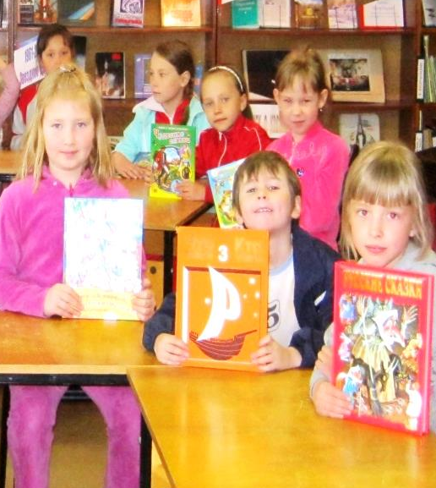
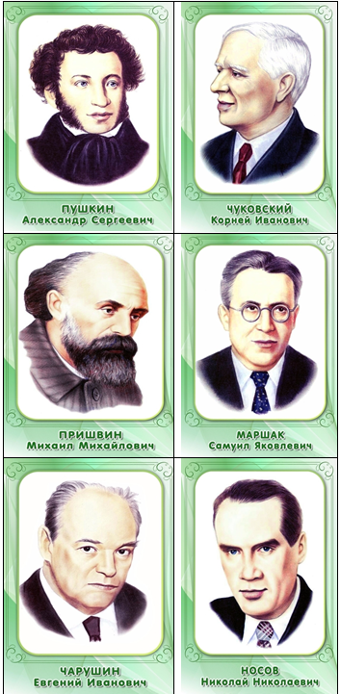 | Октябрь  Час поэзии "Про всё на свете!» (По творчеству С.Я. Маршака)  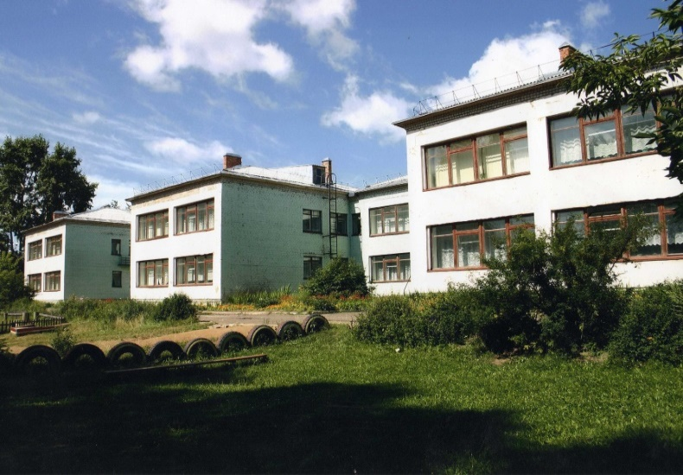 | 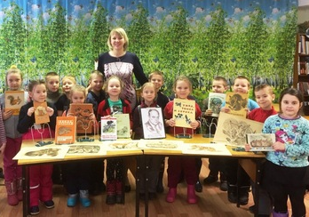 |  |  | Декабрь  Час сказки  «Под сказочным зонтиком Оле-Лукойе» (По творчеству Г.Х. Андерсена)
 |  |  |  | Январь  Беседа -обсуждение  «В мир природы  с Константином Паустовским» | Февраль  Познавательный час «Солдатская школа»  (По творчеству Б.Н. Никольского)

Март  Час экологии  «Животный мир Евгения Чарушина»  (По творчеству Е.И. Чарушина) | Апрель  Литературный праздник  «Весёлых детских книг творец!»  (По творчеству С.В. Михалкова) | Руководитель  клуба:  библиотекарь –  Нина Анатольевна Царегородцева | МКУК «Оричевская районная ЦБС» Стрижевская городская библиотека семейного чтения – филиал  Узнай-ка!  Детский клуб
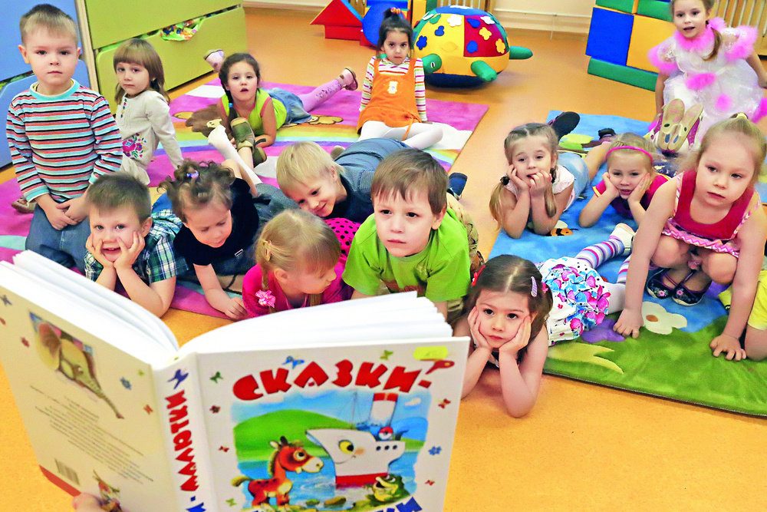 |  |  |   Год создания  2006
Большая литература для маленьких

